Euro Health Consumer Index 2014:
A pesar de la crisis, el declive sanitario español parece haberse detenido - pero el aumento en los tiempos de espera es alarmante

(Bruselas, 27 de enero, 2015)
España ocupa el puesto 18 en el índice Euro Health Consumer 2014, consiguiendo 670 puntos sobre un máximo de 1000, ocupa la misma posición que en el estudio del 2013.
La octava edición de la EHCI fue presentado hoy en Bruselas en presencia del Comisario europeo de Salud Vitenis Andriukaitis. Holanda se mantiene en la cima, obteniendo 898 de un máximo de 1 000 puntos posibles, seguido por Suiza, Noruega, Finlandia y Dinamarca. España gana siete puntos en el rendimiento general, pero no es suficiente para subir en el ranking de paises. El estudio incluye 36 países, además de Escocia.

- A pesar de la reducción del gasto en asistencia sanitaria en muchos países, el rendimiento global de la salud sigue mejorando, explica el Dr. Arne Bjornberg, HCP presidente y jefe de investigación. La medición inicial en el año 2006 otorgó sólo a un país con más de 800 puntos sobre un máximo de 1.000 posibles. En el estudio del 2014 no hay menos de nueve de estos sistemas de alto rendimiento!

El sistema Sanitario español está bajo presión, no sólo por las medidas de austeridad sino también por las crecientes tensiones entre Madrid y las regiones en lo que respecta a responsabilidades y financiación. Sin embargo parece como si las funciones básicas de la asistencia sanitaria se mantuviesen adecuadamente, con la mortalidad infantil baja, la vacunación de niños y la prevención de enfermedades importanates en funcionamiento. Los resultados de los distintos tratamientos también siguen mejorando en España. Sin embargo apesar de estas cualidades no se puede ocultar que existen importantes disfunciones en la asistencia sanitaria española que parecen muy difíciles de abordar.

Recomendaciones para mejorar la situación en España.
- Como la mayoría de los principales sistemas de salud financiados através de impuestos, el acceso es muy pobre y es evidente que se ha deteriorado aún más durante 2014, comenta el Dr. Bjornberg . Es fácil culpar solo a la crisis - con una accesibilidad tan mediocre tiene que haber explicaciones adicionales. Un acceso tan malo es verdaderamente alarmante y una amenaza para la seguridad del paciente y la igualdad entre ellos. Es sabido que muchos pacientes que pueden permitirselo abandonan los servicios públicos de salud. No menos importante es mejorar el empoderamiento de los pacientes cuando todo el sistema está bajo presión. Los servicios informaticos, E- Salud, han comenzado a contribuir positivamente en la
mejora de muchos servicios.

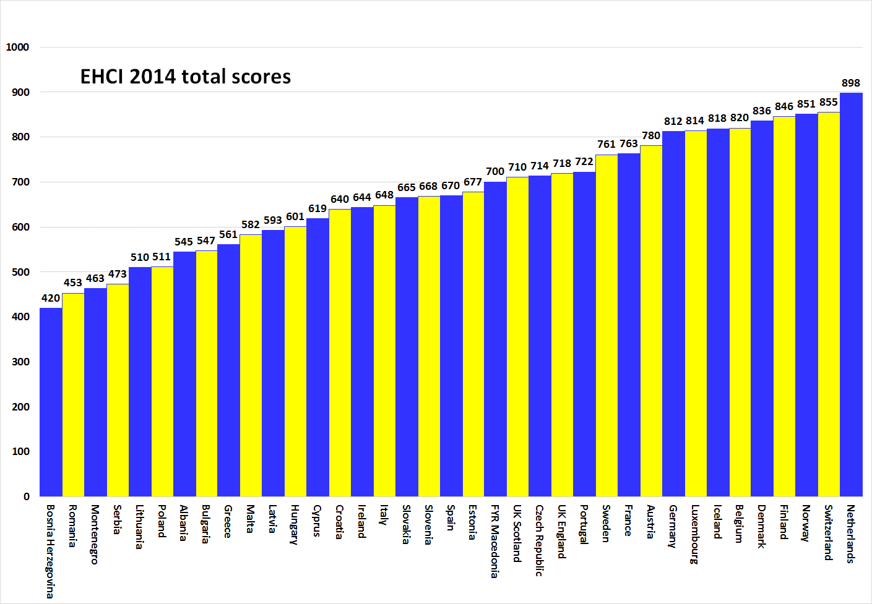

Acerca de HCP
El EHCI se ha convertido en un " estándar " de la vigilancia a los sistemas de salud desde que comenzó su publicación en 2005. El índice se calcula a partir de la combinación de estadísticas públicas, encuestas a pacientes y una investigación independiente llevada a cabo por Health Consumer Powerhouse Ltd, una compañía privada con sede en Suecia, que mide la asistencia sanitaria en Europa y Canadá para apoyar a los pacientes y empoderar a los consumidores . Como ahora la Comisión Europea evaluará de manera sistemática los sistemas de salud de los estados miembros, EHCI es un ejemplo en el que basarse.

El EHCI 2014 ha recibido el apoyo de subvenciones sin restricciones de la Fundación Medicover S.A; Bélgica y la Fundación Nueva Dirección S.A, Bélgica .

El material del EHCI se publica en el sitio web de HCP: www.healthpowerhouse.com . Es de libre acceso y cualquiera es bienvenido a utilizar todo el material siempre que se hagan referencias a la fuente.
Para preguntas e información :
Arne Bjornberg: +46 70 584 84 51; arne.bjornberg@healthpowerhouse.com
Johan Hjertqvist: +46 70 752 18 99; johan.hjertqvist@healthpowerhouse.com

“Sabemos que el Índice de health consumer powerhouse ( EHCI ) es hoy en día la medición pública principal para analizar y medir cómo funcionan los sistemas de salud nacionales ... Hemos sabido recientemente que la Comisión Europea después de evaluar varios puntos de referencia ha encontrado el EHCI la comparación más precisa y fiable".

Dr. Vytenis Andriukaitis, Ministro de salud de Lituania, 2013 (Desde Noviembre 2014 es comisario de la EU para la salud y la protección al consumidor).

© HPC Ltd. 2015

